Справка

«КАМАЗ-мастер» на ралли «Дакар-2017» и «Африка Эко Рейс-2017»

Новый спортивный сезон команды начнется с участия в двух крупных ралли «Дакар» и «Африка Эко Рейс». Обе гонки пройдут в начале следующего года в одно время – со 2 по 14 января.

13 ноября автомобили команды "КАМАЗ-мастер" отправятся в путь на старт ралли-марафона "Дакар-2017". Традиционно этому предшествует смотр команды на тестовой трассе в Тарловке. Сразу после мероприятия экипажи возьмут курс во французский порт Гавр, где машины пройдут первичные технические проверки. 25 ноября машины европейских участников гонки будут погружены на паром для транспортировки через Атлантику, с тем, чтобы 2 января стартовать из столицы Парагвая Асунсьона в 9000-километровый путь до Буэнос Айреса.

Традиционно за лидерство в грузовом зачете ожидается бескомпромиссная борьба. Главные соперники российской команды «КАМАЗ-мастер» - IVECO, MAN, RENAULT, SCANIA , TATRA, LIAZ мобилизовали на гонку все ресурсы.

Гонка «Африка Эко Рейс» со стартом в Монако и финишем в столице Сенегала Дакаре проходит по старому африканскому маршруту ралли «Дакар». Машины «КАМАЗ-мастера» отправятся на нее своим ходом 20 декабря. В Африке «КАМАЗ-мастер» продолжит свой «газомоторный» проект осуществляемый в партнерстве с ВТБ и Газпромом. В гонке «Африка Эко Рейс - 2017» традиционно примет участие газодизельный «КАМАЗ» экипажа Сергея Куприянова. Своеобразной январской интригой станет то, что вторым российским грузовиком на африканской гонке будет управлять победитель «Дакара-2014» Андрей Каргинов, а трехкратный победитель «Африки Эко Рейс» Антон Шибалов отправится в Южную Америку.

## ЭКИПАЖИ КОМАНДЫ «КАМАЗ-МАСТЕР» НА РАЛЛИ «ДАКАР-2017»

Пилот Э. Николаев; штурман Е. Яковлев; механик В. Рыбаков.

Пилот А. Мардеев; штурман А. Беляев; механик Д. Свистунов.

Пилот Д. Сотников; штурман Р. Ахмадеев; механик И. Леонов.

Пилот А. Шибалов; штурман Р. Аматыч, механик И. Романов.

## ЭКИПАЖИ КОМАНДЫ «КАМАЗ-МАСТЕР НА РАЛЛИ «АФРИКА ЭКО РЕЙС-2017»

Пилот А. Каргинов, штурман А. Мокеев, механик Д. Никитин.

Пилот С. Куприянов; штурман А. Куприянов; механик А. Танин.

## Справка

## «Дакар-2017»: Парагвай, Боливия, Аргентина

Маршрут «Дакара-2017», который будет проходить со 2 по 14 января, проложен по территории трёх стран — Парагвая, Боливии и Аргентины. Парагвай станет 29-й по счету страной через которые когда либо проходил маршрут ралли «Дакар» за всю историю проведения этой гонки.  
  
Участникам ралли предстоит преодолеть 9000 км, половина из которых состоит из дорог, по которым участники ещё не ездили, отмечается на официальном сайте «Дакара». После старта в столице Парагвая Асунсьоне участникам гонки предстоит ненадолго въехать на территорию Аргентины, откуда они направятся в Боливию, где пройдёт пять этапов марафона. Участники проедут по берегу озера Титикака и проведут день отдыха в Ла-Пасе, на высоте 4000 метров над уровнем моря.  
  
Вторая неделя ралли-марафона будет проходить в Аргентине с финишем гонки в Буэнос Айресе. Столица Аргентины уже в пятый раз будет принимать финиш ралли-марафона.

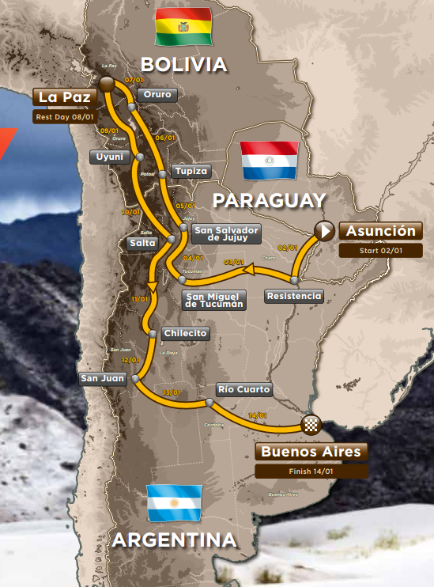

## Ралли «Дакар-2017»: Календарь гонки

* 23 ноября Пресс-конференция в Париже, презентация маршрута ралли.
* 24, 25 ноября Технические проверки и погрузка техники в порту Гавр. Пересечение Атлантики на пароме в течение 21 дня.
* 27, 28, 29 декабря. Участники в категории АВТО и ГРУЗОВИКИ должны перегнать машины после разгрузки с парома из Буэнос Айреса (Аргентина) к месту старта в Асунсьон (Парагвай).
* 30, 31 декабря, 1 января Административные и технические проверки в Асунсьоне
* 1 января Брифинг участников и торжественный подиум в Асунсьоне (после 12.00)
* 2 января Первый скоростной участок
* 8 января День отдыха в Ла Пасе (Боливия)
* 14 января Финиш в Буэнос-Айресе (Аргентина)

## Ралли Africa Eco Race-2017. Календарь гонки

* 5 этапов в Марокко, 6 в Мавритании и 1 в Сенегале
* 29, 30 декабря – Административные и технические проверки в Монако
* 31 декабря – Торжественный старт в Монако, паром Сет (Франция) – Надор (Марокко)
* со 2-го января - 5 этапов в Марокко, 6 в Мавритании и 1 в Сенегале
* 14 января – Финиш на Розовом озере в Сенегале
* 